**Nadwyżka towaru w magazynie - jak sobie z nią poradzić?**

**Jeśli jesteś przedsiębiorcą prosperującym w szczególności w branży odzieżowej, z pewnością spotkałeś się już z problemem nadwyżek towarowych. Zapakowane w oryginalne pudła, piętrzą się w magazynie, a Ty nie możesz ich sprzedać ani zutylizować. Dlaczego jest to coraz powszechniejszy problem i w jaki sposób usunąć ten zbędny balast? Odpowiedzi na te pytania znajdziesz w naszym dzisiejszym wpisie!**

**Dlaczego towar pozostaje w magazynie?**

Właściciele firm niejednokrotnie zastanawiają się nad tym, dlaczego wysokiej jakości dobra, które do tej pory cieszyły się dużym popytem, są niechętnie kupowane przez klientów. Powodów takiej sytuacji może być kilka. **Nadwyżka w magazynie** jest często wypadkową błędnego szacowania swoich sił. Rynek odzieżowy i obuwniczy często boryka się z problemem przesycenia. [Nadwyżka towaru w magazynie](http://odkupimy.com/nadwyzka-magazynowa/) jest wtedy spowodowana błędnym szacowaniem możliwości sprzedaży. Często do partii towaru wkrada się również wada techniczna. Obuwie, którego podeszwa szybko się odkleja lub niskiej jakości materiał sprawiają, że konsumenci niechętnie sięgają po nasz produkt.

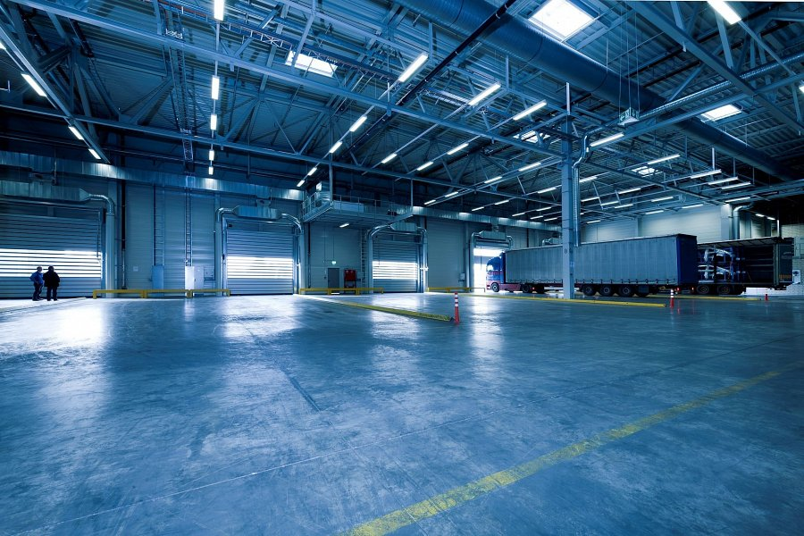

**Nadwyżka towaru w magazynie - jak się jej pozbyć?**

Produkty nie nadające się do sprzedaży najczęściej zalegają wewnątrz zakładów produkcyjnych, tym samym opóźniając bieżącą pracę przedsiębiorstwa. Aby zapobiec temu procesowi, warto skontaktować się z przedstawicielem firmy zajmującej się skupowaniem tzw. stocków. Dzięki ich pomocy wyswobodzisz się ze zbędnego **towaru** i odzyskasz część zainwestowanej kwoty.